上海证券交易所

互联网交易平台
（IPO网下询价申购）分卷
用户使用手册
1.3版

上海证券交易所
二○二二年十月

目录
1. 说明 4
2. 准备工作 4
2.1. 平台基本信息。 4
2.2. 平台用户 4
2.3. 办理CA 证书 4
2.4. 资料准备 4
2.5. 浏览器要求及设置 5
3. 登录 5
3.1. 登录系统 5
3.2. 首页菜单 5
3.3. 用户信息查询 6
3.4. 密码修改 6
3.5. 移动设备授权 7
3.6. 通知公告 8
4. 首页-项目列表 8
5. 我的项目 9
6. 我的配售对象 9
7. 填写估值区间并提交研究报告 10
7.1. 录入时间 10
7.2. 录入操作 10
7.3. 估值记录查看 11
8. 初步询价 11
8.1. 初询前项目配售对象查看 11
8.2. 初步询价录入时间 12
8.3. 初步询价录入操作 12
8.3.1. 主板 12
8.3.2. 科创板 15
8.4. 输入项及操作说明 19
8.5. 初询记录及询价明细查询 19
9. 申购 20
9.1. 申购前项目配售对象查看 20
9.2. 申购录入时间 20
9.3. 申购录入操作 20
9.4. 申购记录及申购明细查看 23
10. 配售 24
10.1. 获配情况查询 24
10.2. 资金到账情况查询 25
10.3. 配号摇号结果查询 25
10.4. 最终配售结果查询 26
11. 常见问题 27
12. 联系方式 30

说明
本用户操作手册仅供互联网交易平台（IPO网下询价申购）分卷用户参考使用。
特别提示：网下申购时间为T日（网下申购日）9：30-15：00。请网下投资者在规定时间内登录互联网交易平台（IPO网下询价申购）进行申购操作。如在高峰时段发生平台无法登录的情形，请联系我所技术公司服务热线4009003600。

准备工作

平台基本信息。
IPO网下询价申购为网页服务，通过互联网访问。
互联网地址：https://iitp.uap.sse.com.cn/otcipo/

平台用户
在证券业协会完成协会注册备案，成为合格的网下投资者后可登录本平台进行IPO网下询价申购。网下投资者及其配售对象的信息以在协会登记注册的数据为准。网下投资者应于X-1日（X日为初步询价开始日）12：00前完成协会的配售对象登记注册工作。具体备案流程详见中国证券业协会官网。

办理CA 证书
网下投资者访问前请务必先安装好对应的驱动及证书管理工具，目前下载入口为：
上交所网站 ->业务办理专区->CA服务专区->驱动程序及工具，按 EKey 型号下载。
访问时先在弹出的窗口确认证书，然后在弹出的框中输入证书密码(证书密码初始值在密码信封里）。

资料准备
仔细阅读发行人披露的公告，按照主承销商的要求在规定的时间内提交核查材料（核查材料具体要求详见初步询价公告）。确保账户中的市值不低于发行人和主承销商事先确定并公告的市值要求。

浏览器要求及设置
操作系统：Windows 7及以上
浏览器：Chrome浏览器（59以上版本）、IE浏览器（IE10以上）
不支持苹果电脑，不支持Edge浏览器

登录

登录系统
点击平台链接，进入登录界面，输入用户名和用户密码确认即可。互联网环境需要插入并登录数字证书。
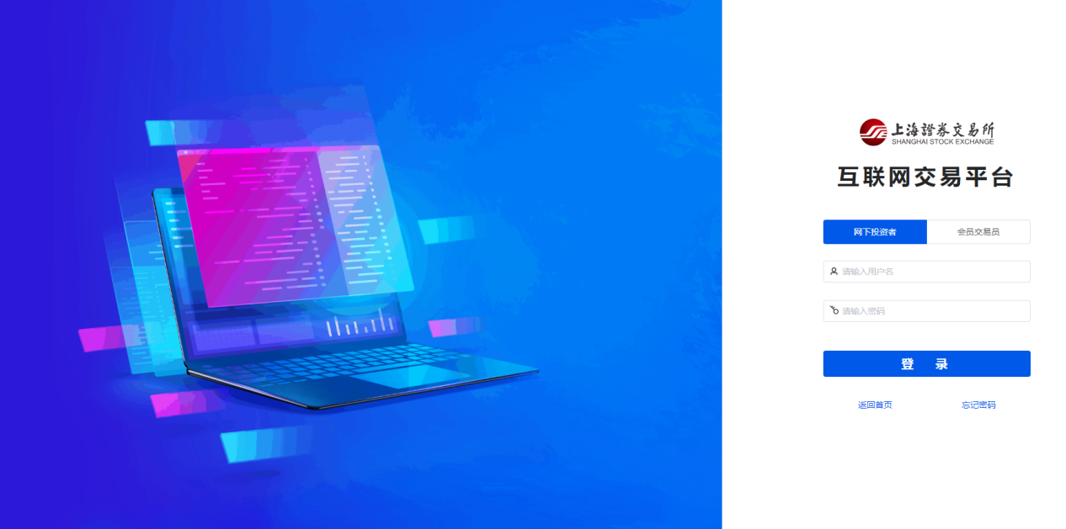

首页菜单
菜单主要分为三个区域：首页项目列表、我的项目、我的配售对象。
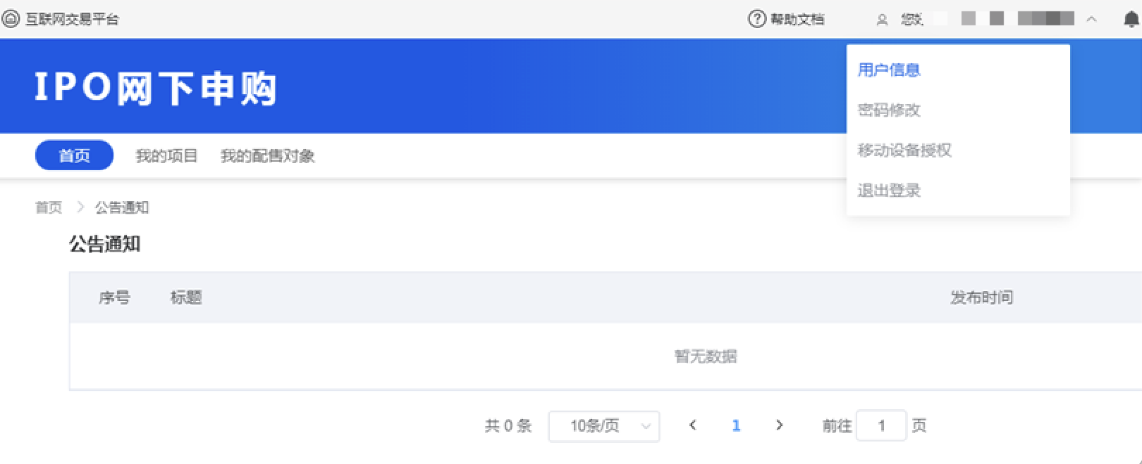

用户信息查询
鼠标移至右上角用户名，点击“用户信息”查询在证券业协会登记注册的用户信息。
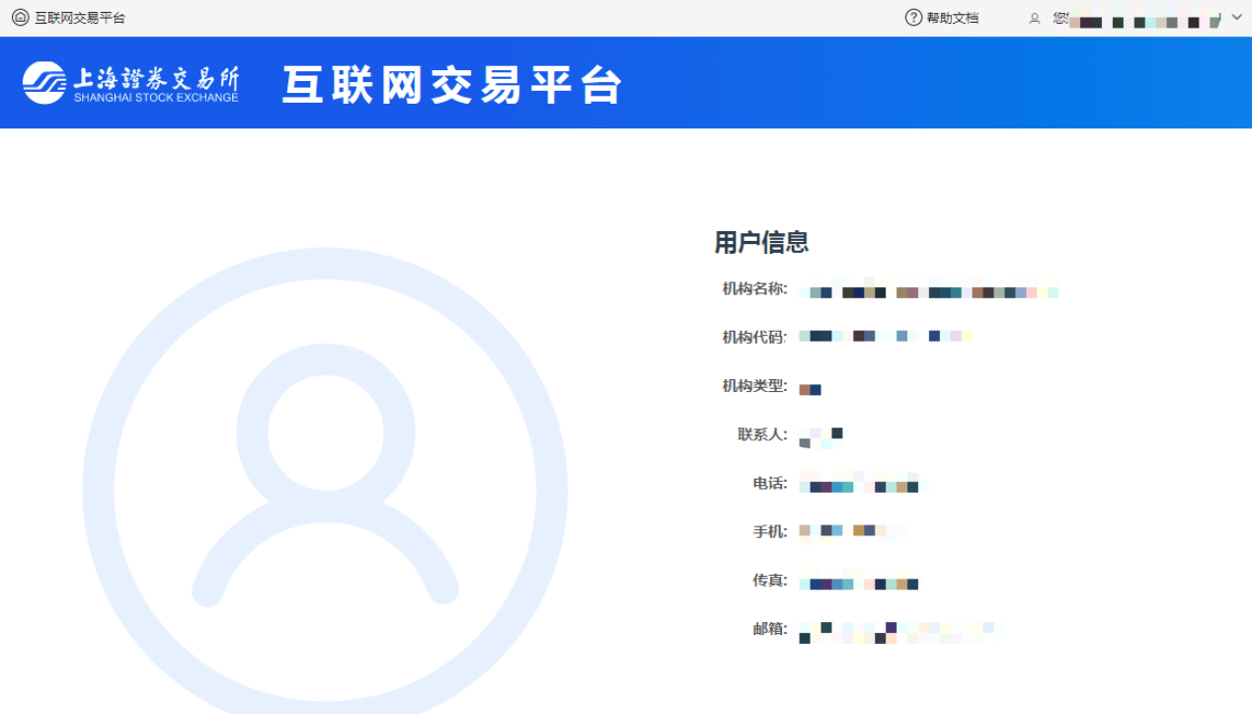

密码修改
鼠标移至右上角用户名，点击“密码修改”，可通过原密码更新本平台登录密码。
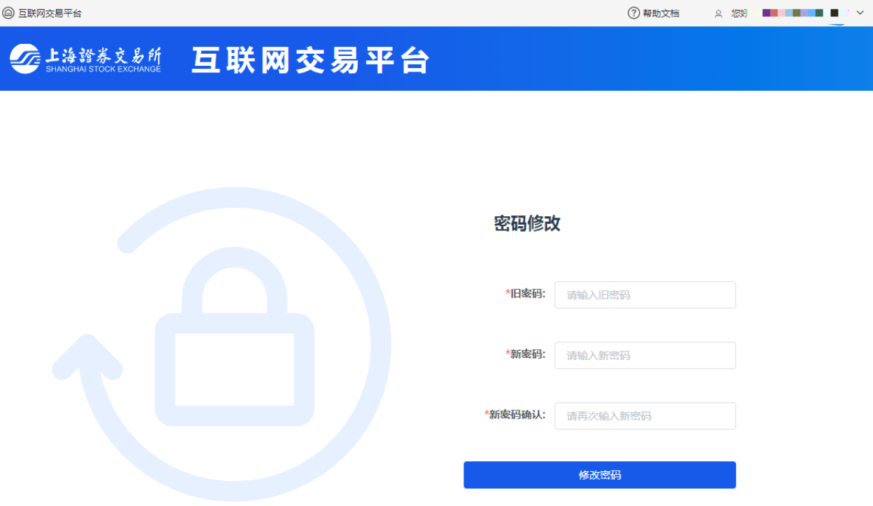

移动设备授权
网下投资者通过E证通发送激活请求后，需通过本功能激活相应手机号的操作权限。
入口：互联网交易平台（IPO网下询价申购），鼠标移至右上角用户名，点击“移动设备授权”。
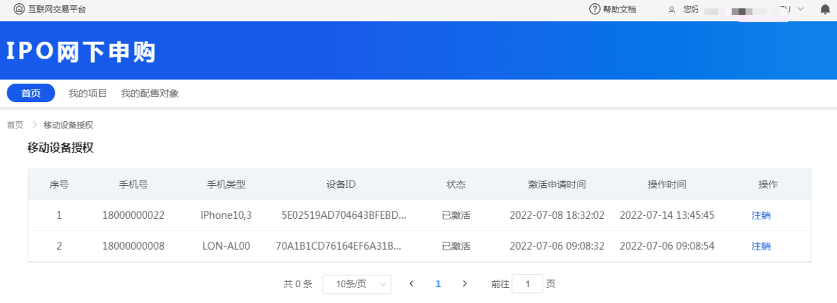

通知公告
点击右上角小铃铛可查询最新通知公告内容。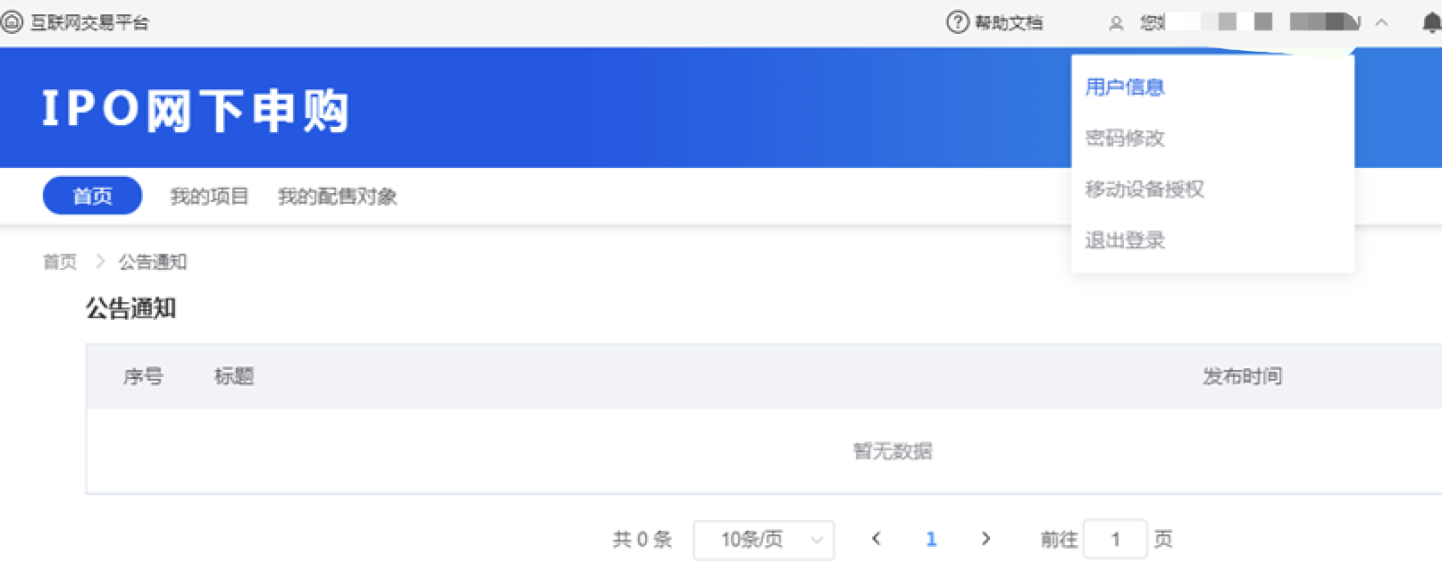

首页-项目列表
首页项目列表展示所有近期发行的证券。投资者可输入证券代码或证券简称，或者选择产品类型，点击“查询”按钮，可以快速定位到符合条件的券。
项目列表操作列显示“填报估值”表示该券当前允许填报估值区间并上传研究报告，“初步询价”表示当前该券在初步询价开始时间至询价截止时间内；“网下申购”表示该券当前在申购开始时间至截止时间内。
选择一条记录，点击进入【项目详情页】，详情页展示项目询价阶段、申购阶段、及配售阶段所有信息，并且可进行填写估值区间并提交研究报告、初步询价和申购的操作。
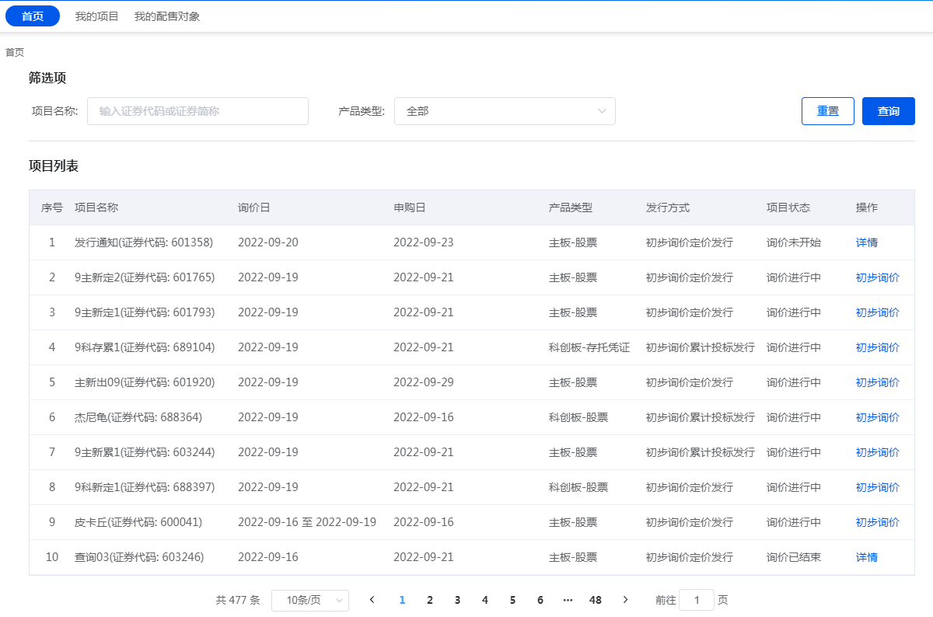

我的项目
网下投资者通过此页面查看本人参与的项目，包括完成“填写估值区间并提交研究报告”、“初步询价”或“申购”。
操作列点击 “查询”进入网下投资者对该项目的报价记录查询页面。
关于“参与状态”的状态说明如下：
参与状态 | 状态说明
已估值 | 科创板，存在有效估值记录。主板的券无此状态。
已询价 | 主板及科创板，存在有效初步询价记录
已申购 | 主板及科创板，存在有效申购记录
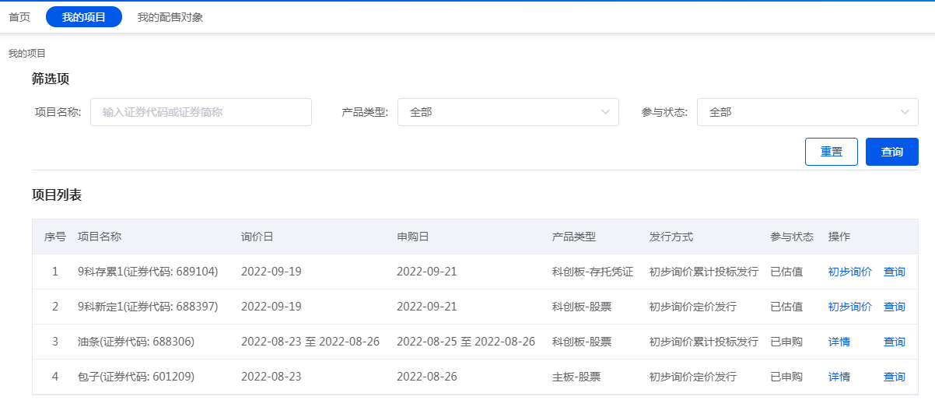

我的配售对象
我的配售对象展示网下投资者向中国证券业协会报备的配售对象信息，以及以基准日前20个交易日（含基准日）所持有上海市场非限售A股股份市值的日均市值。
点击“导出明细”可下载配售对象数据及市值数据至本地。
网下投资者应向中国证券业协会登记注册投资者信息及配售对象信息，审核通过后才能在本系统查询到相关信息。本系统每个交易日13：30从协会接收最新的配售对象信息。
如果查不到报备的配售对象信息，请排查以下因素：
- 未向中国证券业协会报备配售对象，请尽快报备。
- 已向中协会报备尚未通过审核或列入黑名单，此种情况请咨询中国证券业协会。

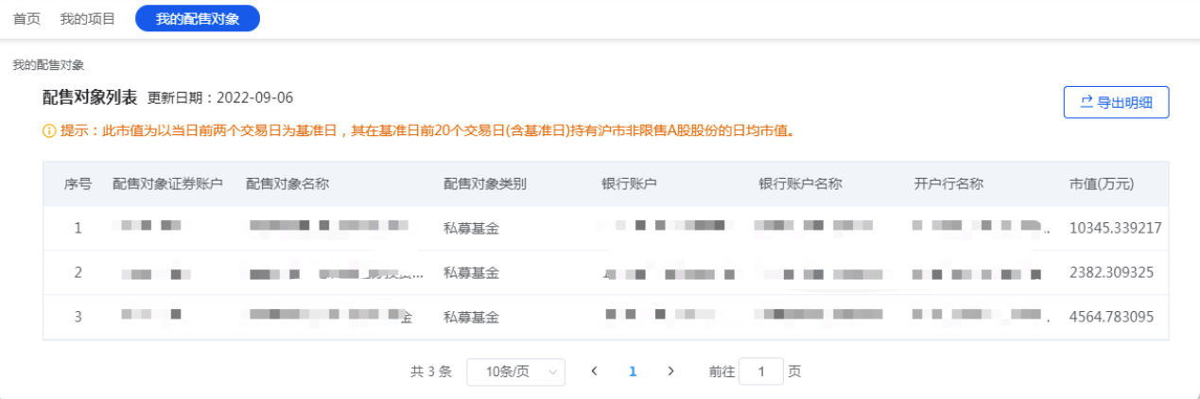

填写估值区间并提交研究报告

录入时间
在询价开始日开盘前可填写估值区间并提交研究报告，建议避免在临近开盘时提交。

录入操作
参与科创板网下申购的投资者，在初步询价前需填报估值区间并提交研究报告、决策流程依据等文件，未在询价开始前提交估值报告和价格区间的网下投资者不可参与询价。
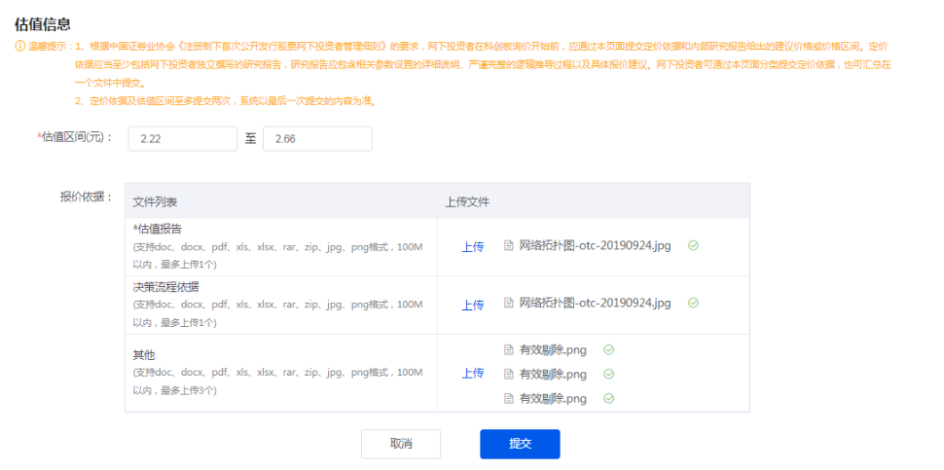
估值填写注意事项：
- 估值区间的最高价格和最低价格的差额不得超过最低价格的20%。
- 定价依据及估值区间至多提交二次，系统以最后一次提交的内容为准。

估值记录查看
填写估值并提交研究报告后，如果想查看填报记录，请至【我的项目】-选择对应项目-点击操作列【查询】-【估值记录查询】。状态列为“有效”的记录，即为最终有效估值。点击“导出”可以下载上传的材料附件。
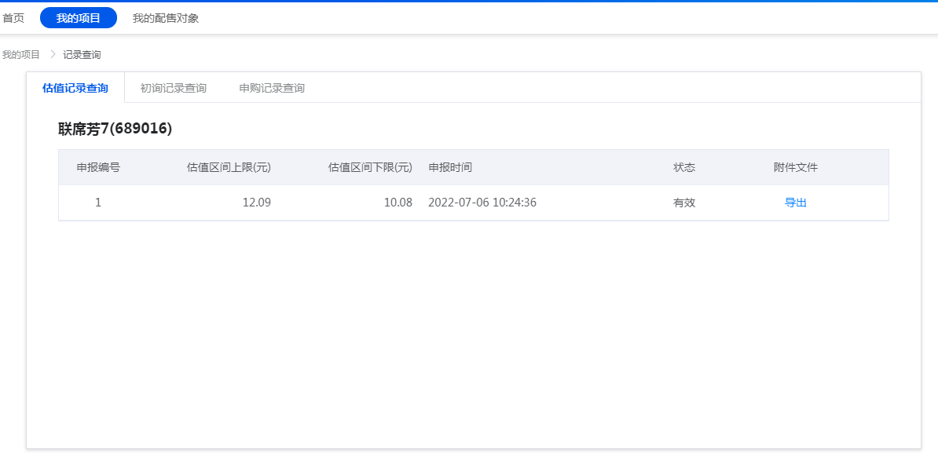

初步询价

初询前项目配售对象查看
询价阶段和申购阶段时，投资者点击“配售对象查看”核对本次发行当前用户的配售对象信息正确，如有问题及时联系第一主承销商。
配售对象状态随项目进展更新，请及时关注状态变更。初询日当日状态是“-”代表有初询资格，申购日当日状态为“已询价”代表有申购资格。
配售对象状态说明：
配售对象状态 | 状态说明
- | 配售对象初始状态
询价前主承销商剔除 | 配售对象被主承销商在询价前剔除
市值剔除（询价前剔除） | 配售对象被市值剔除
已询价 | 配售对象已参与询价（状态在盘后更新，盘中请以导出的询价明细记录为准）
主承销商次轮剔除 | 配售对象被主承销商次轮剔除
低价剔除 | 配售对象被低价剔除
已申购 | 配售对象已参与申购（状态在盘后更新，盘中请以导出的申购明细记录为准）
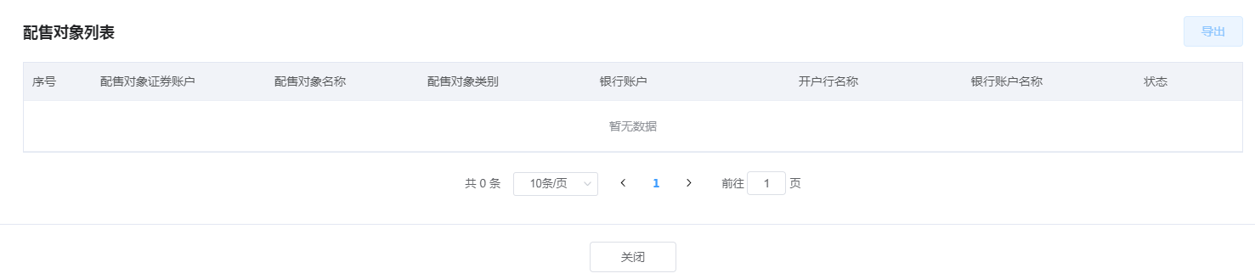

初步询价录入时间
初步询价开始日和初步询价截止日时间段内，每日9：30到15：00。（主板与科创板一致）

初步询价录入操作

主板
- 填写报价信息
在填报前，需先填写报价信息，包括报价依据、经办人、联系电话、手机号、研究报告评价客观性、研究报告评价合理性、研究报告评价总体性。
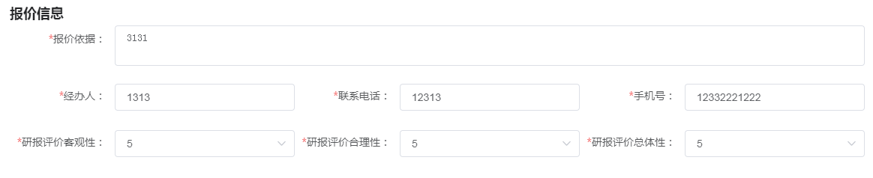
- 逐条添加
下拉框选择“配售对象名称”，核对配售对象证券账户及银行账号，输入“拟申购价格”、“拟申购数量”、“自愿限售期”（当限售类型是“网下投资者自主选择限售期”时必须填写，其他情况无需填充）；点击“添加”将增加一条报价明细至【报价明细列表】中；
- 批量导入
点击“下载模板”下载模板至本地，分为配售对象名称、配售对象证券账户、银行账号、拟申购价格、拟申购数量、自愿限售期六列。其中配售对象名称、配售对象证券账户、银行账号，已列出该询价对象下所有可参与询价的配售对象，建议不修改这三列的内容。 “自愿限售期”：当限售类型是“网下投资者自主选择限售期”时，投资者需自主填充；其他限售类型时，无需填充。
点击“批量导入”，上传编辑后的文件，再次核对确认【批量报价明细】，点击“导入”后将导入文件显示在配售对象报价明细列表中。
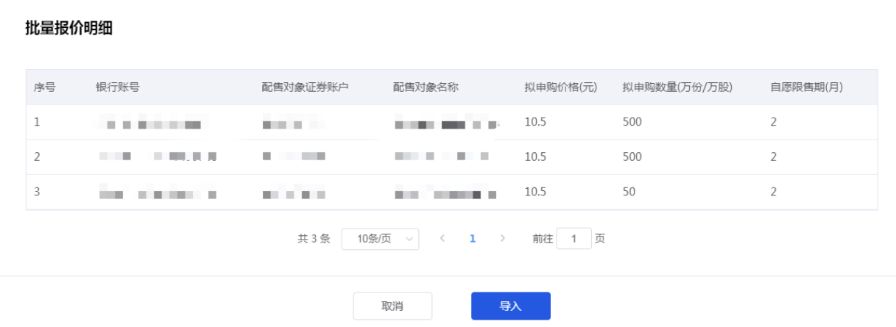
注意：1、请务必使用下载模板上传填报。
2、批量导入后将替换原【报价明细列表】中已编辑的数据。
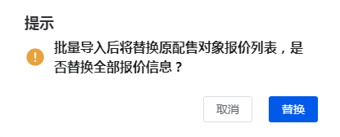
- 报价明细列表
网下投资者可“逐条添加”或“批量导入”数据至报价明细列表中，也可以“删除”列表上选中的一条记录。
填写完成，网下投资者“保存”或直接“提交报价”。
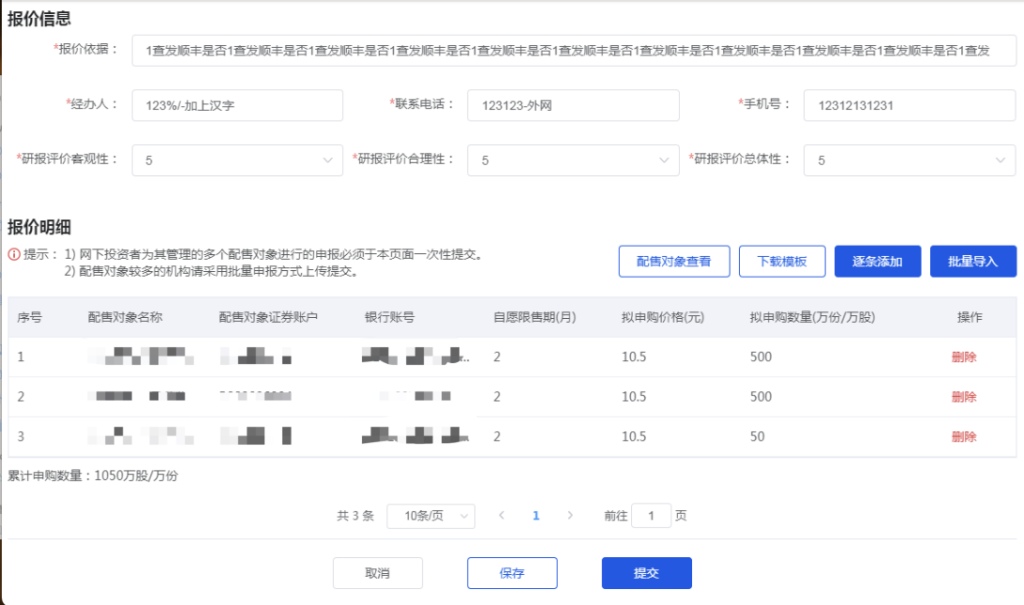
- 保存
保存后，报价明细状态为“待提交”，网下投资者可“继续编辑”或直接“提交”报价。点击“导出明细”支持导出列表显示的“待提交”初询报价明细数据。
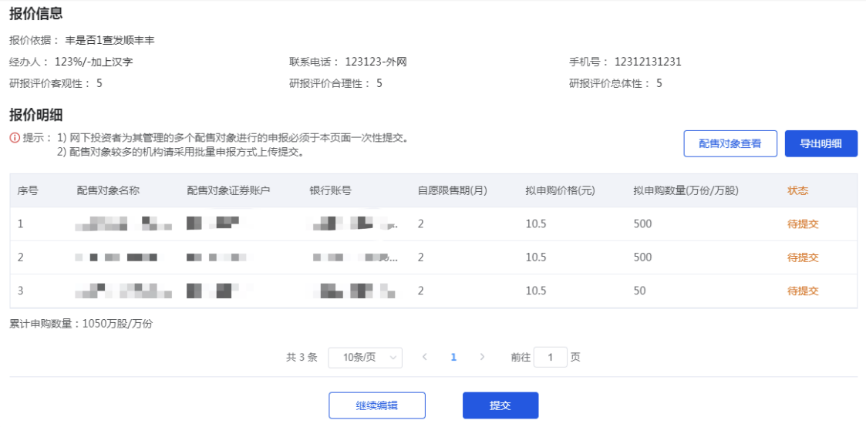
- 提交
成功提交后，报价明细状态为“有效”，作为一次有效报价。网下投资者可“重新报价”。点击“导出明细”支持导出列表显示的“有效”初询报价明细数据。
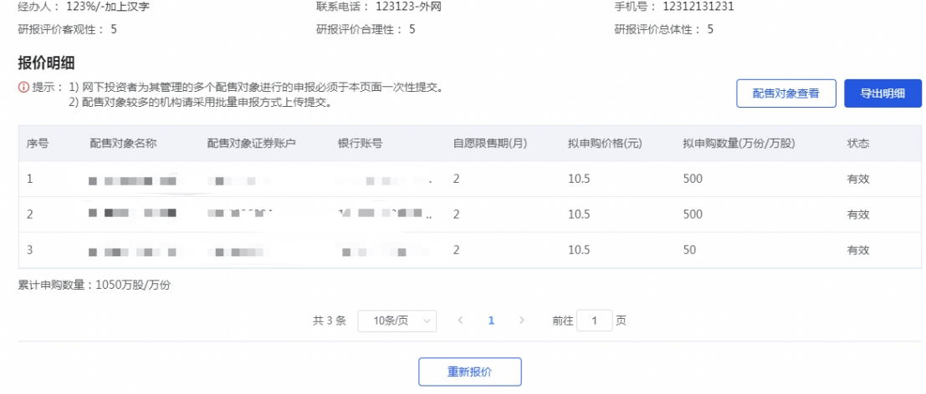
报价明细填写注意事项：
- 参与初步询价的全部配售对象的初步询价需在该界面一次性确认提交。
- 配售对象较多的机构请采用下载模版，本地填报后批量导入方式填报。
- 对于主板的券，同一网下投资者仅可申报一个价格。
- 同一网下投资者在一个证券的初步询价期间内，可以多次提交初询报价，系统以最后一次提交的数据为有效询价，之前的报单状态为无效询价。

科创板
科创板在初步询价前需【填写估值区间并提交研究报告】、决策流程依据等文件，未填写估值区间并提交研究报告的投资者不可参与初步询价。
- 填写报价信息
网下投资者签署【承诺书】后，先填写报价信息，包括报价依据、经办人、联系电话、手机号、研究报告评价客观性、研究报告评价合理性、研究报告评价总体性。第二次提交报价前，必须补充填写报价修改理由。
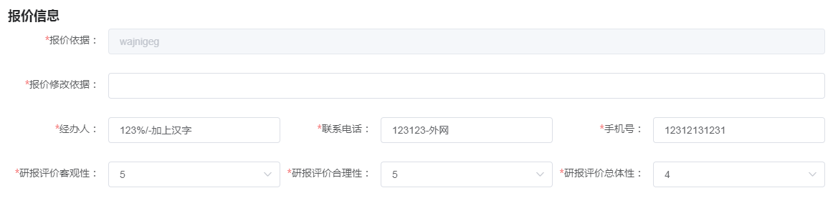
- 逐条添加
下拉框选择“配售对象名称”，核对配售对象证券账户及银行账号信息，输入“拟申购价格”“拟申购数量” “资产规模是否超过本次发行可申购金额上限”、“资产规模”、自愿限售期（当限售类型是“网下投资者自主选择限售期”时必须填写，其他情况无需填充）；点击“添加”将增加一条报价明细至【报价明细列表】中。
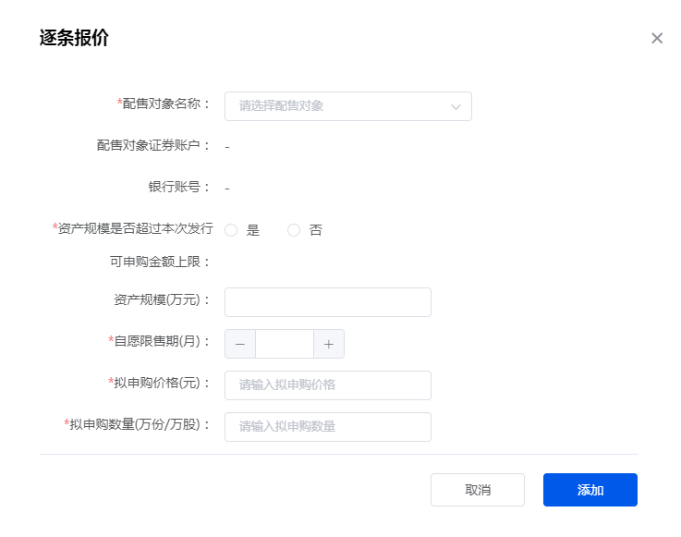
- 批量导入
点击“下载模板”下载至本地，分为配售对象名称、配售对象证券账户、银行账号、拟申购价格、拟申购数量、自愿限售期、资产规模是否超过本次发行可申购金额上限、资产规模八列。其中配售对象名称、配售对象证券账户、银行账号，已列出该询价对象下所有可参与询价的配售对象，建议不修改这三列的内容。
当限售类型是“网下投资者自主选择限售期”时，投资者需自主填充；其他限售类型时，无需填充。
“资产规模是否超过本次发行可申购金额上限”：仅可填“是”或“否”；
“资产规模”：配售对象填写的资产规模，应当与其向主承销商提交的资产规模证明材料中的金额一致。
点击“批量导入”，上传编辑后的文件，再次核对确认【批量报价明细】，点击“导入”系统校验通过后将导入文件显示在配售对象报价明细列表中。
需注意：批量导入后将替换原【报价明细列表】中已编辑的数据。
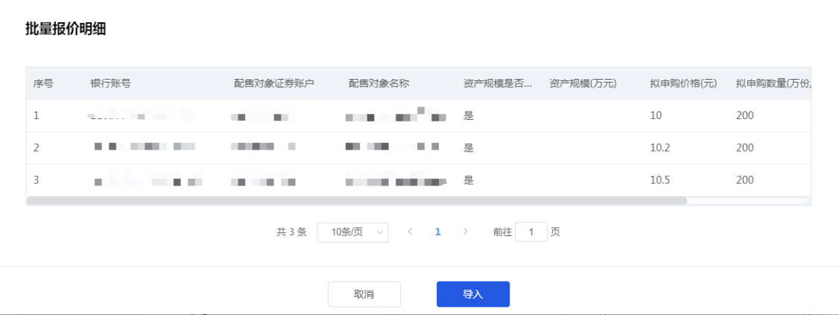
- 报价明细列表
网下投资者可“逐条添加”或“批量导入”数据至报价明细列表中，也可以“删除”列表上选中的一条记录。
填写完成，网下投资者“保存”或直接“提交报价”。
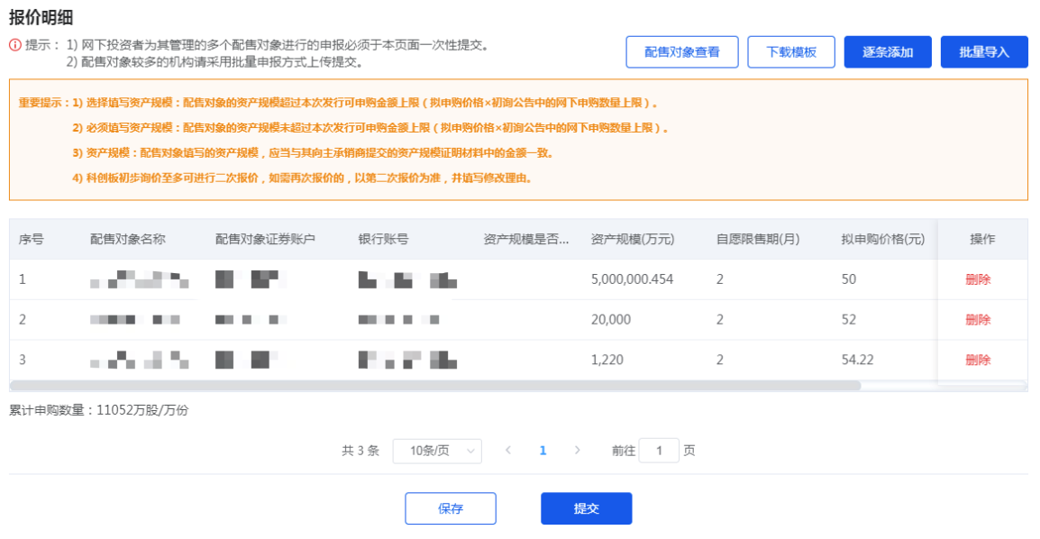
- 保存
保存后，报价明细状态为“待提交”，网下投资者可“继续编辑”或直接“提交”报价。点击“导出明细”支持导出列表显示的“待提交”初询报价明细数据。
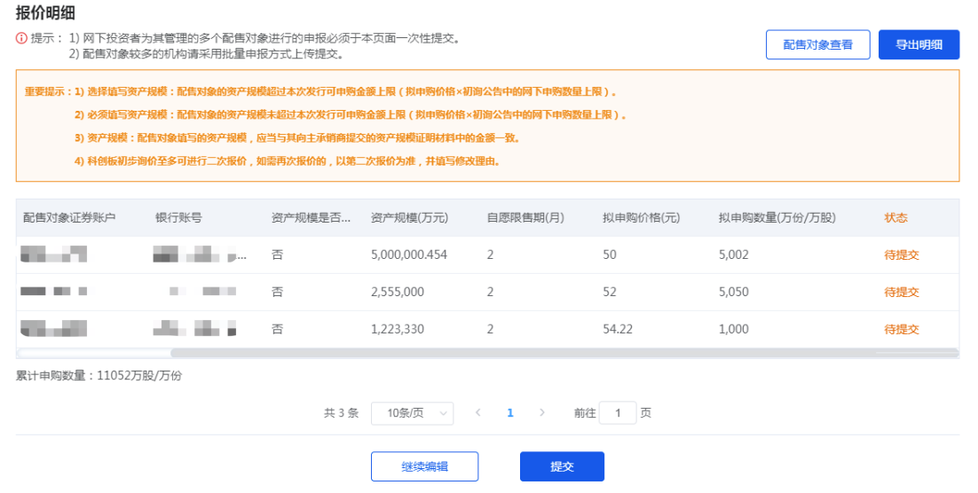
- 提交
成功提交后，报价明细状态为“有效”，作为一次有效报价。网下投资者可“再次报价”。点击“导出明细”支持导出列表显示的“有效”初询报价明细数据。
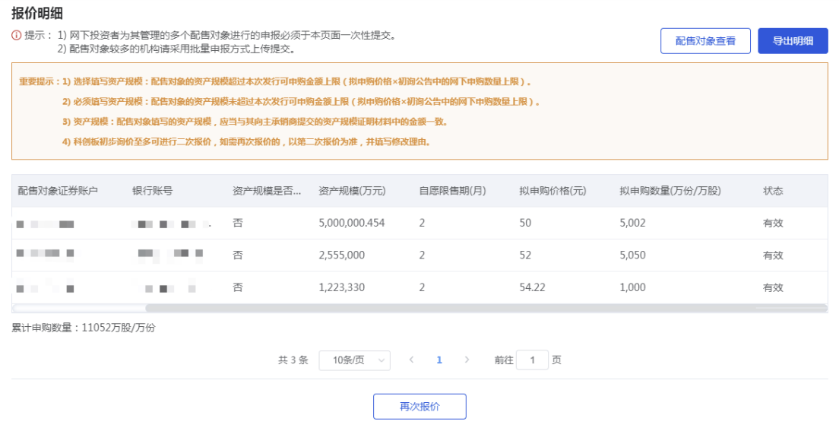
报价明细填写注意事项：
- 参与初步询价的全部配售对象需在该界面一次性确认提交。
- 配售对象较多的机构请采用下载模版，本地填报后批量导入方式填报。
- 对于科创板的股票和存托凭证，同一网下投资者在一个证券的初步询价期间内至多提交两次初步询价报单，提交两次报价的，系统以最后一次询价报单为有效询价，上一次询价报单为无效询价。
- 对于科创板的股票和存托凭证，同一网下投资者的全部配售对象报价中的不同拟申购价格不超过3个，且最高价格和最低价格的差额不得超过最低价格的20%。

输入项及操作说明
序号 | 输入项 | 操作说明
1 | 配售对象名称 | 属于该询价对象的所有配售对象，必填
2 | 拟申购价格 | 以元为单位，必填
3 | 拟申购数量 | 以万股万份为单位，必填
4 | 资产规模是否超过本次发行可申购金额上限 | 科创板时必须填写，选择是或否
5 | 资产规模 | 科创板时需填写，以万元为单位
6 | 报价依据 | 多行输入框，可在此填写报出价格的相关信息，必填
7 | 报价修改理由 | 多行输入框，科创板第二次初询时必填
8 | 经办人 | 输入框，填写经办人的姓名，必填
9 | 联系电话 | 输入框，填写经办人的联系电话，必填
10 | 手机号 | 输入框，填写经办人的手机号，必填
11 | 研究性报告评价 | 下拉选择框，根据在公告信息窗口中发布的研究报告，对其客观性、合理性、总体性三个方面进行评价打分

初询记录及询价明细查询
初步询价后，如果想查看最终询价信息，请至【我的项目】-选择具体项目-点击操作列【查询】-【询价记录查询】。状态列为是“有效”的记录，即为最终有效初询报单。点击“导出”可以导出初询记录至本地。
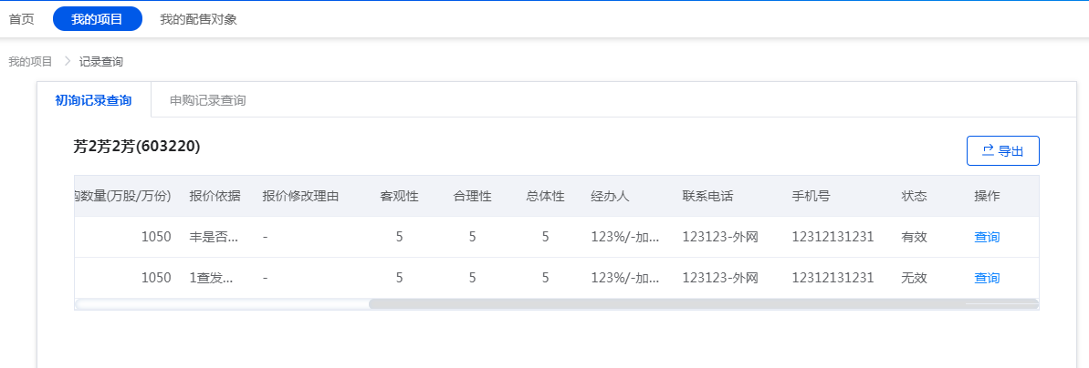
初步询价记录的操作列点击“查询”，可查询该条报价的配售对象询价明细信息，如下图。点击“导出”可以导出初询明细记录至本地。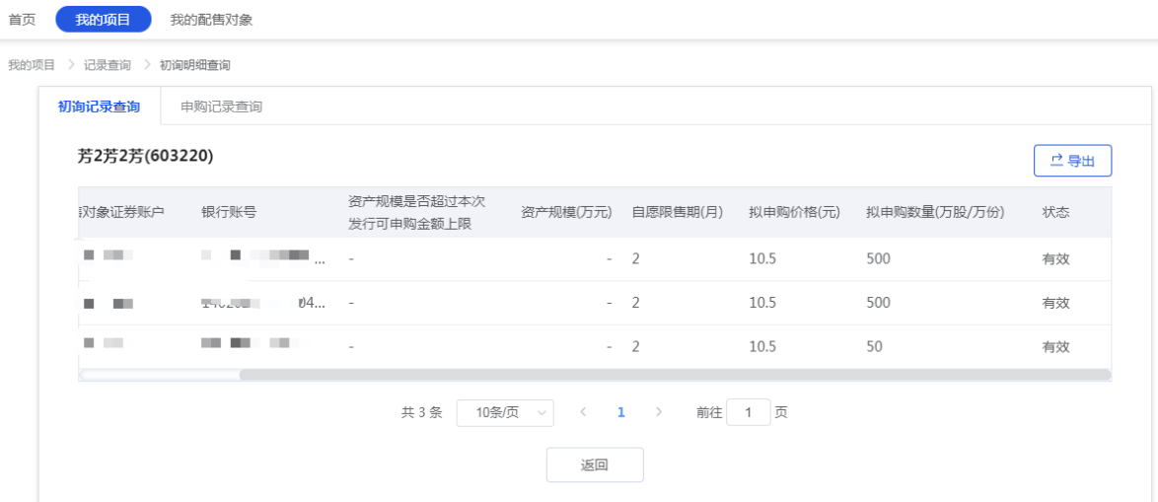

申购

申购前项目配售对象查看
申购前一工作日确认可参与申购的配售对象，请切换至“询价阶段”，点击“配售对象查看”功能，请参考【8.1项目配售对象查看】。

申购录入时间
申购开始日9：30到15：00。（主板与科创板一致）

申购录入操作
- 逐条添加
下拉框选择“配售对象名称”，核对配售对象证券账户及银行账号信息，输入“申购价格”、“申购数量”、“自愿限售期”，点击“添加”新增一条报价明细至【报价明细列表】。
序号 | 输入项 | 操作说明
1 | 配售对象名称 | 下拉选择框，属于该询价对象的所有配售对象，必填
2 | 申购价格（元） | 当发行方式是“初步初步累计投标”时，申购价格以元为单位，必填。  当发行方式是“初步询价定价发行”时，显示为发行价格，且不可修改。
3 | 申购数量（万股/万份） | 输入框，以万股为单位，必填
4 | 自愿限售期（月） | 当限售类型是“网下投资者自主选择限售期”时必须填写，其他情况无需填充
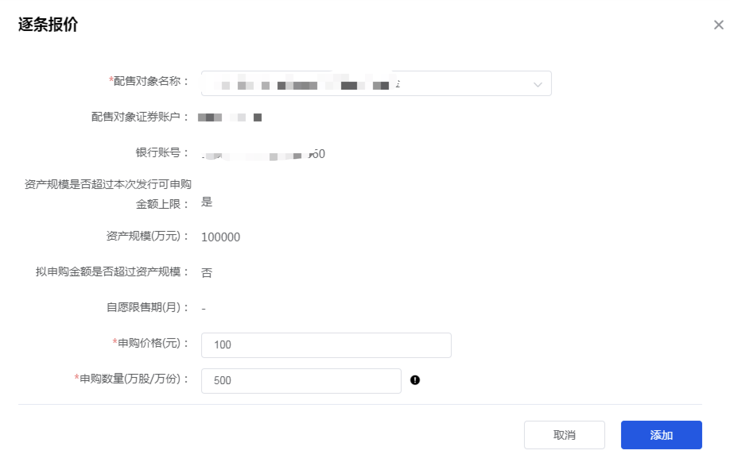
- 批量导入
点击“下载模板”下载至本地，分为配售对象名称、配售对象证券账户、银行账号、申购价格（元）、申购数量（万股/万份）、自愿限售期（月）六列。
序号 | 输入项 | 操作说明
1 | 申购价格（元） | 当发行方式是“初步询价定价发行”时，显示为“发行价格”，且不可修改。  当发行方式是“初步初步累计投标”时，以元为单位，必填。
2 | 申购数量（万股/万份） | 当发行方式是“初步询价定价发行”时，系统自动填充为初询时拟申购数量，支持修改。  当发行方式是“初步初步累计投标”时，以万股为单位，必填。。
3 | 自愿限售期（月） | 当限售类型是“网下投资者自主选择限售期”时必须填写，其他情况无需填充。
备注：
配售对象名称、配售对象证券账户、银行账号，已列出网下投资者所属全部可参与申购的配售对象，建议不修改这三列内容，可整行删除不进行申购的配售对象。
点击“批量导入”，上传编辑后的文件，再次核对确认【批量报价明细】，点击“导入”后将导入文件显示在配售对象报价明细列表中。
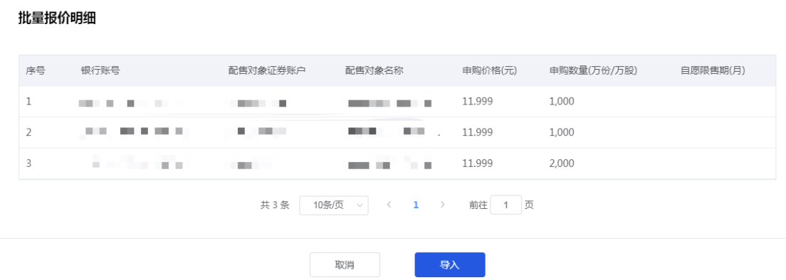
需注意：批量导入后将替换原【报价明细列表】中已编辑的数据。
- 报价明细列表
网下投资者可“逐条添加”或“批量导入”数据至报价明细列表中，也可以“删除”列表上选中的一条记录。
填写完成，网下投资者“保存”或直接“提交报价”。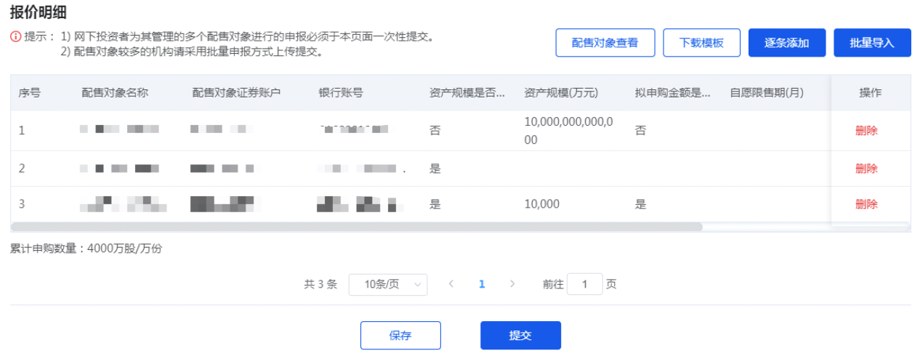
- 保存
保存后，报价明细状态为“待提交”，网下投资者可“继续编辑”或直接“提交”报价。点击“导出明细”支持导出列表显示的“待提交”申购报价明细数据。
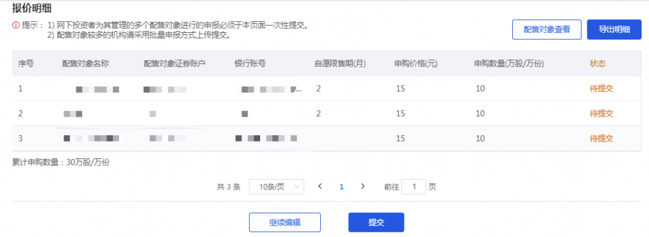
- 提交
成功提交后，报价明细状态为“有效”，作为一次有效报价。网下投资者可“重新报价”。点击“导出明细”支持导出列表显示的“有效”申购报价明细数据。
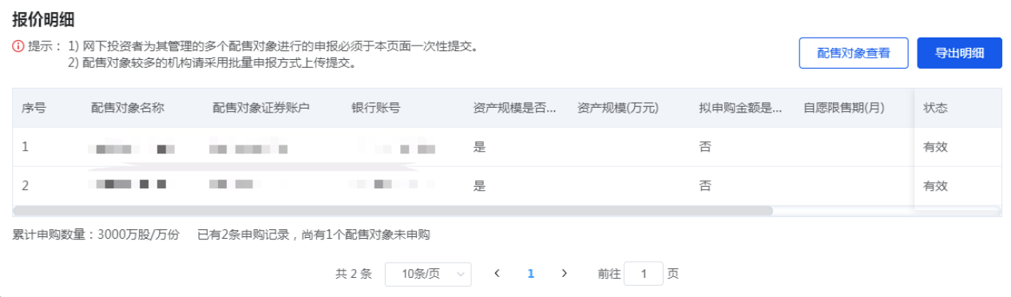
填写报价明细前请仔细阅读以下注意事项：
- 参与申购的全部配售对象的申报需在该界面一次性确认提交。
- 配售对象较多的机构请采用下载模版，本地填报后批量导入方式填报。
- 同一网下投资者在一个证券的申购期间内，可以多次提交申购报单，系统以最后一次提交的记录为有效申购，之前提交的申报单视为无效申购。

申购记录及申购明细查看
申购完成后，如果想看最终申购结果，请至【我的项目】-选择具体项目-点击操作列【查询】-【申购记录查询】。状态列为是“有效”的记录，即为最终有效申购报单。
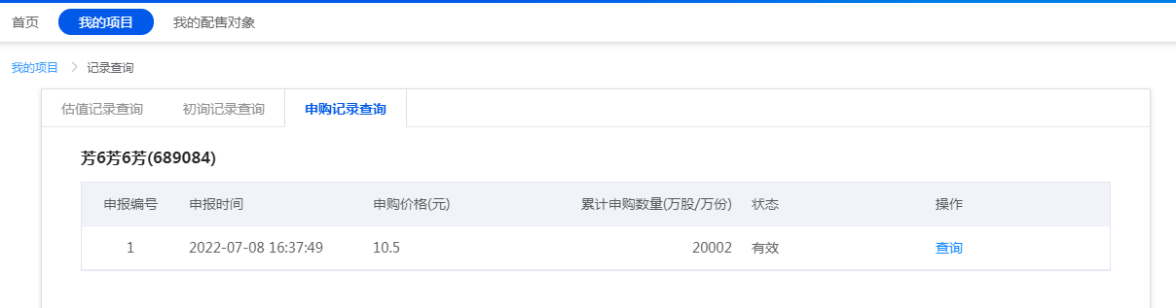
申购记录的操作列点击“查询”，可查询该条报价的配售对象申购明细信息，如下图。点击“导出”可以导出申购明细记录至本地。
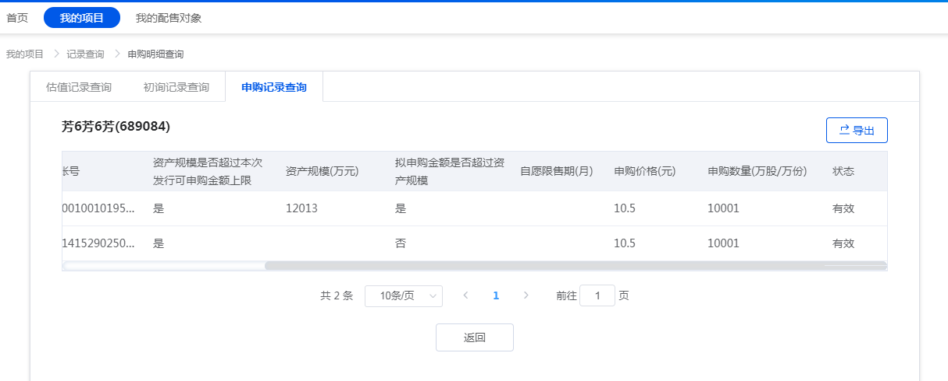

配售

获配情况查询
T+1日（T为发行日），项目状态是“已获配”表示第一主承销商已上传初步获配数据，投资者可查询网下申购初步获配情况。
通过首页项目列表查询到对应的券，点击进入详情页，切换至配售阶段查看并下载初步获配数据。
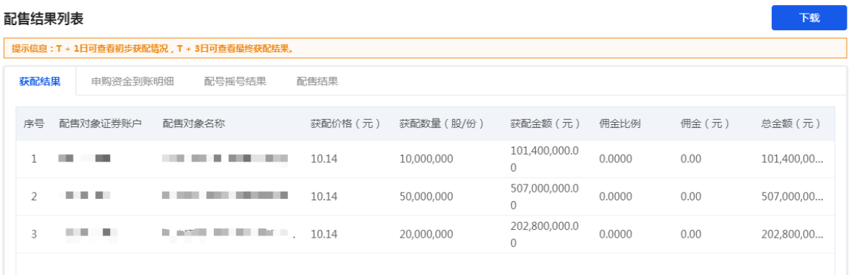

资金到账情况查询
T+2日（T为发行日）投资者可查询申购资金到账情况。
通过首页项目列表查询到对应的券，点击进入详情页，切换至配售阶段查看资金到账情况。
资金到账情况9：30至16：00每10分钟更新一次，当天最终资金到账情况请以20：30后数据为准。
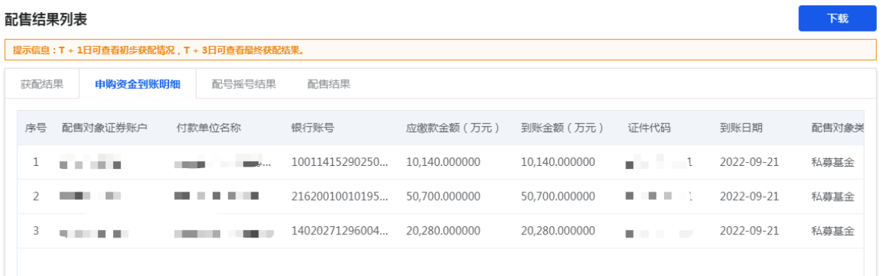

配号摇号结果查询
T+3日（T为发行日），投资者可查询科创板配号摇号结果情况。
通过首页项目列表查询到对应的券，点击进入详情页，切换至配售阶段查看配号摇号结果。
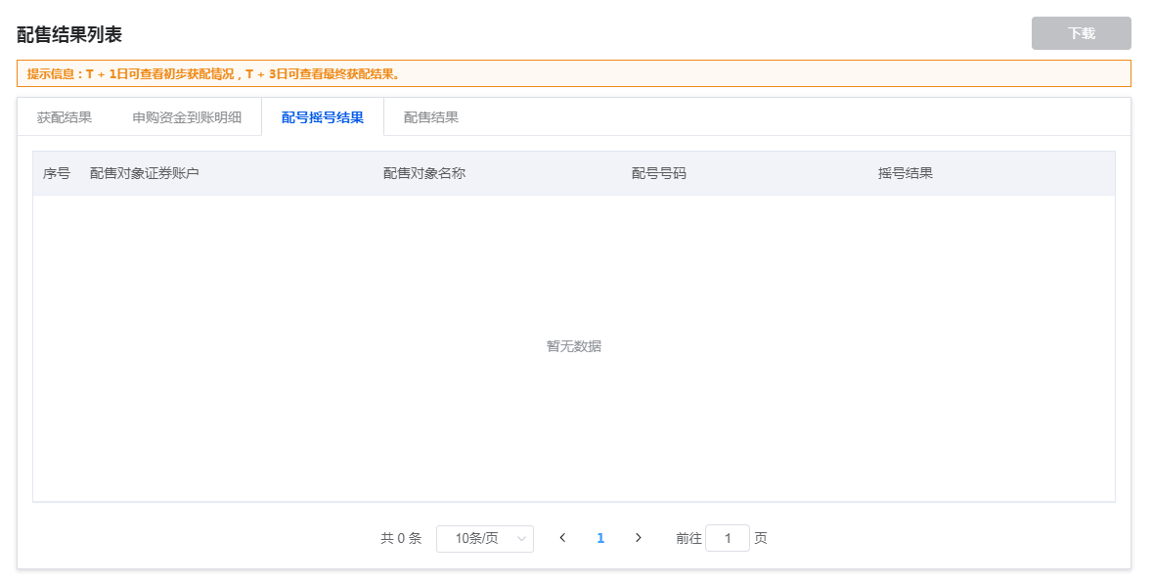

最终配售结果查询
T+3日（T为发行日），项目状态是“配售结果已上传”表示第一主承销商已上传最终获配结果，投资者可查询网下申购最终配售结果。
通过首页项目列表查询到对应的券，点击进入详情页，切换至配售阶段查看最终获配结果。
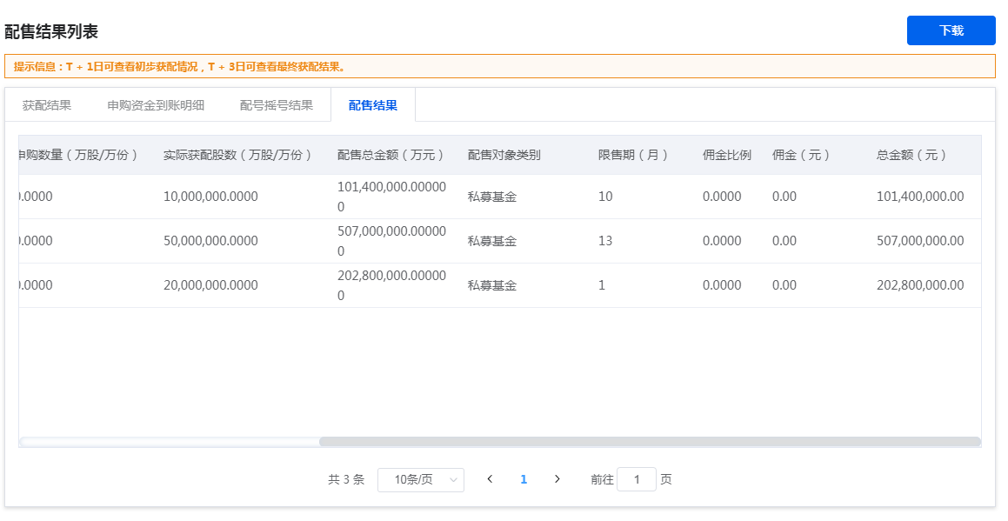

常见问题
- 如何申请证书密码？
网下投资者必须完成在证券业协会的登记备案工作后，由具备承销商资质并已办理本所承销商证书的券商代为办理互联网交易平台证书。本所不直接面向投资者发放证书及查询证书办理进度，相关事宜具体请洽券商。相关的业务流程请参
见“上交所网站->IPO 信息专区-> 业务规则->IPO 规则及通知"里最新版本的《关于进一步调整上交所 IPO 网下申购平台用户证书申请流程的通知》，由
http://www.sse.com.cn/services/ipo/rules/进入。
相关的流程包括：承销商代理网下投资者申请与领取证书、证书解锁、证书
注销、变更登录用户名、重置用户登录密码等。
- 如何修改证书密码及平台用户密码？
登陆互联网交易平台有两个密码，分别是证书密码和页面上的用户密码，两者
没有任何关系。
证书密码：弹出来的对话框中的密码中需要输入的密码。初始值在密码信
封里，并且只能通过对应的证书管理工具进行修改。需要修改证书密码时，先插
入证书，打开证书管理工具，以红色证书为例，点击其中的更改用户密码（以后
的新版本会改成更改 USBKey 设备密码），即可修改证书密码，修改后请牢记 。
用户密码：在网页上输入的密码。登录后，在首页的右上角点击“密码修改
”，通过原密码修改登录密码。
- 插入移动证书后如何修改自动打开的网站？
您可打开证书管理工具进行修改。如还有其他证书使用问题，可以咨询CA技术支持热线 021-58654194。
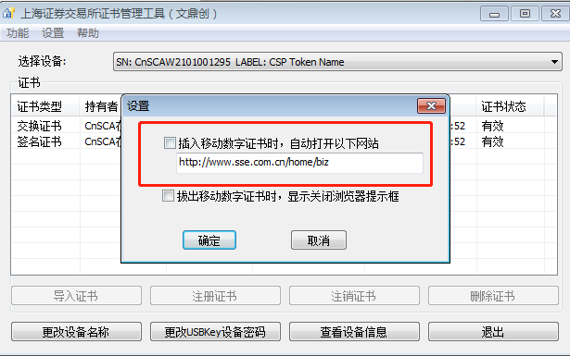
- 忘记密码怎么办？
登陆本平台有两个密码，分别是证书密码和平台用户密码，两者没有任何关系。
证书密码忘记（弹出来的对话框中的密码）：采用证书解锁流程
页面上的密码忘记：采用重置用户登录密码流程，请在登录页点击“忘记密码”，按照要求操作。
相关流程参见“上交所网站->IPO 信息专区-> 业务规则->IPO 规则及通知"
里最新版本的《关于进一步调整上交所 IPO 网下申购平台用户证书申请流程的通知 》,由 http://www.sse.com.cn/services/ipo/rules/进入。
- 个人投资者的身份证号中有字母，登录用户名是否区分大小写？
不区分。
- 登录平台后点击菜单没反应？
请检查：对操作系统和 IE 浏览器，操作见“2.5浏览器要求及设置”。
- 登录提示无法显示该页面？
请检查：对操作系统和 IE 浏览器，操作见“2.5浏览器要求及设置”。
- 个人投资者备案时使用护照或港澳通行证等证件，用户名是什么？
在护照或者港澳通行证号码前补“0”，使得补后的位数为 15 位。这 15 位号
码即是登录用户名。
- 怎样在互联网交易平台查询配售对象市值？
登录本平台（IPO网下询价申购）模块，点击菜单栏“我的配售对象”，列表中的“市值（万元）”即显示基准日前20 个交易日（含基准日）所持有上海市场非限售 A 股股份市值的日均市值。基准日为当日前两个交易日。
- 初步询价后想撤销怎么办？
初步询价信息可以重复提交，以最后一次提交的全部报价记录为准，之前的
询价信息视为撤销。
- 初步询价录入后想修改询价信息怎样操作？
同上。
- 怎样确定初步询价申报成功提交？
初步询价录入提交后系统会提示提交成功。登录本平台（IPO网下询价申购）模块，通过【我的项目-->选择对应项目-->点击操作列“查询”-询价记录查询】查看本次发行当前用户的提交的初步询价操作记录；若多次提交，最后一次有效，状态为“有效”，之前的提交记录无效，系统显示状态为“无效”。
- 申购后想撤销怎样操作？
网下投资者（询价对象）只可为入围的每一个配售（有效配售对象）对象填报一笔申购报价记录，为全部有效配售对象录入申购记录后，应当一次性提交。
申购记录可重复提交，以最后一次申购信息为准，之前提交的申购记录状态将变 为无效。
- 怎样确定自己的申购成功提交？
申购提交后系统会提示提交成功。登录本平台（IPO网下询价申购）模块，通过【我的项目-->选择对应项目-->点击操作列“查询”-申购记录查询】查看本次发行当前用户提交的操作记录；若多次提交，最后一次有效，状态为“有效”，之前的提交记录无效，系统显示状态为“无效”。
- 为什么市值符合，未被主承销商剔除，但是初询、申购当天发现无法参与询价？
询价日、申购日当天，平台将再次根据协会提供的网下投资者登记备案数据文件验证网下投资者参与询价、申购的权限。
- 为什么通过批量上传方式无法提交初询、申购？
请各网下投资者使用系统中下载的EXCEL文档上传申报，请勿修改文档格式。
- 备案的时候银行账户填错了，后面去协会更改过但平台上还是未更改的数据，怎样更正互联网交易平台（IPO网下询价申购）的信息？
在某只券的初步询价前一交易日，平台接收协会配售对象数据后，将信息与该券进行绑定。此后，在该券的发行期间内，即使协会传来的配售对象信息发生变化，与该券绑定的配售对象信息也不会变更。只有变更后的配售对象信息与新券绑定后，在新券的配售对象查询页面，才能看到更新后的配售对象信息。
- 配售对象联系人信息怎样更改？
配售对象信息均从中国证券业协会导入，如需修改，请咨询协会。
- 怎么查询网下投资者在协会报备的用户信息（交易员信息、机构信息）？
登录本平台，鼠标移动至登录名，点击【用户信息】查询机构名称、联系人、联系电话等信息。
- 怎么查询在协会报备的配售对象？
登录本平台（IPO网下询价申购）模块，点击菜单栏【我的配售对象】显示协会报备的配售对象信息。

联系方式
技术服务电话:
4009003600(8:00-20:00)
电子邮件：
tech_support@sse.com.cn
技术服务微信公众号：
SSE-TechService (回复00进入人工服务)

